**GUIA DE APRENDIZAJE UNIDAD 2 N° DE GUÍA: 13**

**RECURSO:** Texto de estudio **Páginas:** 30 – 33

ASIGNATURA: HISTORIA

NOMBRE ESTUDIANTE: _____________________________________

**O.A:** Secuenciar acontecimientos y actividades de la vida cotidiana, personal y familiar, utilizando categorías relativas de ubicación temporal, como antes, después; ayer, hoy, mañana; día, noche; este año, el año pasado, el año próximo.

**Objetivo de la guía:** Relatar eventos de su vida personal y familiar usando categorías temporales relativas como antes-ahora-después / el año pasado-este año-el año próximo / mañana-tarde-noche / primero-luego-finalmente, etc.

¿Quiénes forman mi familia?

La familia es el grupo de personas unidas por lazos de parentesco.Pueden ser tú mamá, tu papá, tus abuelos, tus hermanos o tus tíos. Con algunos de ellos vives en la misma casa. A otros los ves de vez en cuando. Aun así forman parte de tu familia.

Todas las familias son diferentes, y sus miembros también lo son. Por eso pasar tiempo con ellos es valioso. Todos tenemos una familia y no hay familias mejores ni peores, solo distintas.

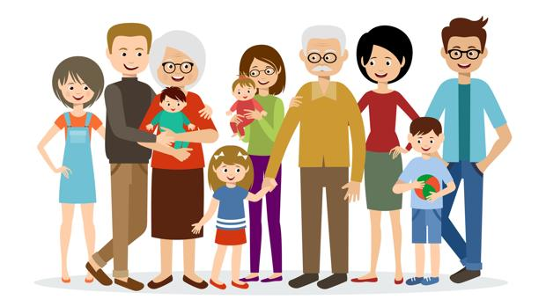

Páginas 30 – 31

Trabajaremos con el tema

¿ Quienes forman mi familia?

Páginas 32 – 33

Trabajaremos en el tema Opinamos y compartimos.

Actividad: Observa atentamente las páginas desde la 30 a 33 del texto de estudio, comenta junto a tu familia sobre el tema tratado durante esta semana ¿Quiénes forman mi familia? Lee las preguntas en cada página y desarróllalas en tu cuaderno.